Министерство образования и науки РФ

Федеральное государственное автономное образовательное учреждение высшего образования

«Омский государственный технический университет»

|  |  |
| --- | --- |
| Факультет (институт) | *Информационных технологий и компьютерных систем* |
|  |  |
| Кафедра | *Прикладная математика и фундаментальная информатика* |
|  |  |

**Расчетно–графическая работа**

|  |  |
| --- | --- |
| по дисциплине | ***Алгоритмизация и программирование*** |
|  |  |
| на тему | Программная реализация задач |

Пояснительная записка

|  |  |
| --- | --- |
| **Шифр проекта** | 020–РГР–02.03.02–№ 29 – ПЗ |

|  |  |  |  |  |  |  |  |  |  |  |
| --- | --- | --- | --- | --- | --- | --- | --- | --- | --- | --- |
|  |  |  | **Студента** | | Шкурина Михаила Максимовича | | | | | |
|  |  |  |  | | фамилия, имя, отчество полностью | | | | | |
|  |  |  | Курс | 1 |  | Группа | | ФИТ-242 | | |
|  |  |  |  |  |  | |  |  | |  |
|  | | | **Направление (специальность)** | | | | | ***02.03.02*** | | |
|  | | | Фундаментальная информатика и информационные технологии | | | | | | | |
|  |  |  | код, наименование | | | | | | | |
|  |  |  | Руководитель | | ***ст. преподаватель*** | | | | | |
|  |  |  | ученая степень, звание | | | | | |
|  |  |  | ***Федотова И.В.*** | | | | | | | |
|  |  |  | фамилия, инициалы | | | | | | | |
|  |  |  | Выполнил | |  | | | | | |
|  |  |  | дата, подпись студента | | | | | |
|  |  |  |  | | | | | | | |
|  |  |  | **Работа защищена с количеством баллов** | | | | | |  | |

|  |  |  |  |  |  |
| --- | --- | --- | --- | --- | --- |
|  |  | дата, подпись руководителя |  |  |  |

Омск 2024

**Содержание**

Введение 3

Постановка задачи «Упаковки молока» 4

Ход решения задачи «Упаковки молока» 5

Постановка задачи «Золотая рыбка» 9

Ход решения задачи «Золотая рыбка» 11

Постановка задачи «Фокусник» 15

Ход решения задачи «Фокусник» 16

Постановка задачи «Постройка дома» 18

Ход решения задачи «Постройка дома» 19

Заключение 21

Список используемой литературы 22

## **Введение**

C# – это мощный, высокоэффективный язык программирования, который был разработан Бьёрном Страуструпом в начале 1980-х годов. Он был создан как расширение языка C, добавляя поддержку объектно-ориентированного подхода, что обеспечивает высокую степень гибкости и производительности. C# занимает прочные позиции среди ведущих языков программирования и широко используется в самых различных сферах, начиная от системного программирования и разработки игр до создания сложных научных приложений и программного обеспечения для встраиваемых систем.

Одним из основных преимуществ C# является его возможность близкого взаимодействия с аппаратурой, что делает его незаменимым инструментом для разработки высокопроизводительных приложений. Язык обладает богатым набором библиотек и фреймворков, а также поддерживает множество парадигм программирования, включая процедурное, объектно-ориентированное и обобщённое программирование. Это позволяет разработчикам выбирать наиболее подходящие методы и подходы для решения конкретных задач.

В рамках данной работы будет рассмотрено несколько примеров, демонстрирующих мощные возможности C# и его универсальность. Эти примеры позволят лучше понять, как использовать данный язык для решения различных задач и какие функции делают его одним из самых востребованных инструментов в современном программировании.

## **Постановка задачи «Упаковки молока»**

На оптовой базе имеется молоко, выпущенное несколькими фирмами.

Молоко каждой фирмы расфасовано в два вида упаковок, представляющих собой параллелепипеды. Для каждого вида упаковки каждой из фирм известна стоимость, которая включает как стоимость материала тары, так и стоимость собственно молока.

Требуется определить фирму, у которой стоимость одного литра собственно молока минимальна, а также эту стоимость.

**Примечание**: считать, что материал тары абсолютно тонкий и все плоскости параллелепипеда состоят из одного слоя материала.

Считать, что у двух упаковок одной фирмы стоимость единицы площади материала одинакова.

Считать, что у двух упаковок одной фирмы стоимость одного литра собственно молока одинакова.

**Входной файл**: первая строка содержит целое число **N** - количество фирм (1 **N** 100). Следующие **N** строк содержат шесть целых чисел **Xi1**, **Yi1**, **Zi1**, **Xi2**, **Yi2**, **Zi2** - размеры двух видов упаковок **i**-ой фирмы в сантиметрах (0 < **Xi1**, **Yi1**, **Zi1**, **Xi2**, **Yi2**, **Zi2** 100; 1 **i** **N**), а также два вещественных числа **Ci1** и **Ci2** - стоимости первой и второй упаковок соответственно у **i**-ой фирмы в рублях (0 < **Ci1**, **Ci2** 1000.0). В стоимости упаковок включаются как стоимость материала тары, так и стоимость собственно молока.

**Выходной файл**: должен содержать одну строку, состоящую из целого и вещественного чисел, разделенных пробелом - номер фирмы, у которой стоимость одного литра собственно молока минимальна, а также эту стоимость в рублях (стоимость выводить с двумя знаками после запятой).

Если имеется несколько фирм с одинаковой минимальной стоимостью собственно молока, то вывести ту из них, номер которой минимален.

## **Ход решения задачи «Упаковки молока»**

Чтобы найти минимальную стоимость литра молока определенной фирмы, необходимо рассчитать стоимость молока для каждой компании. Стоимость одной упаковки молока включает в себя цену самого молока и стоимость упаковки.

Для каждой фирмы мы получаем размеры двух типов упаковок (X1, Y1, Z1 и X2, Y2, Z2 соответственно) и их цены (C1 и C2) через консольный ввод.

Рассчитаем объемы обеих упаковок: V1 = X1 * Y1 * Z1, V2 = X2 * Y2 * Z2. Затем рассчитаем площадь поверхности каждой упаковки: S1 = 2(X1 * Y1 + Y1 * Z1 + X1 * Z1), S2 = 2(X2 * Y2 + Y2 * Z2 + X2 * Z2).

Вычислим объем первой и второй упаковки: V1 = X1 * Y1 * Z1, V2 = X2 * Y2 * Z2. Также вычислим площади поверхности первой и второй упаковки: S1 = 2(X1 * Y1 + Y1 * Z1 + X1 * Z1), S2 = 2(X2 * Y2 + Y2 * Z2 + X2 * Z2).

Составим систему уравнений цен упаковок молока: , где q - стоимость одного сантиметра упаковки, а p – стоимость одного литра молока. Выразив q из первой строки и подставив его во вторую строку, выполним дальнейшие преобразования и получим итоговую формулу:

Обратите внимание, что хотя мы измеряли размеры упаковок в сантиметрах, итоговая стоимость рассчитывается в литрах, поэтому результат следует умножить на 1000.

Эти расчеты проводятся для каждой фирмы в цикле. Если стоимость молока текущей фирмы оказывается меньше ранее найденной минимальной стоимости, то она становится новой минимальной стоимостью. Этот процесс продолжается до тех пор, пока не будут рассмотрены все фирмы.

После завершения цикла в консоль выводятся минимальная стоимость литра молока и номер фирмы, предлагающей самую низкую цену.

Составим блок-схему алгоритма:

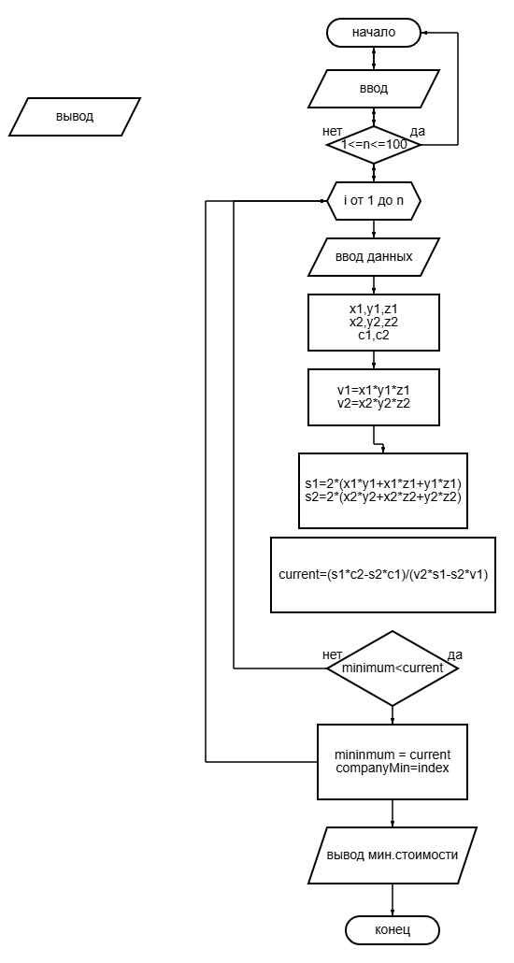

Рисунок 1 – Блок-схема алгоритма задачи 1

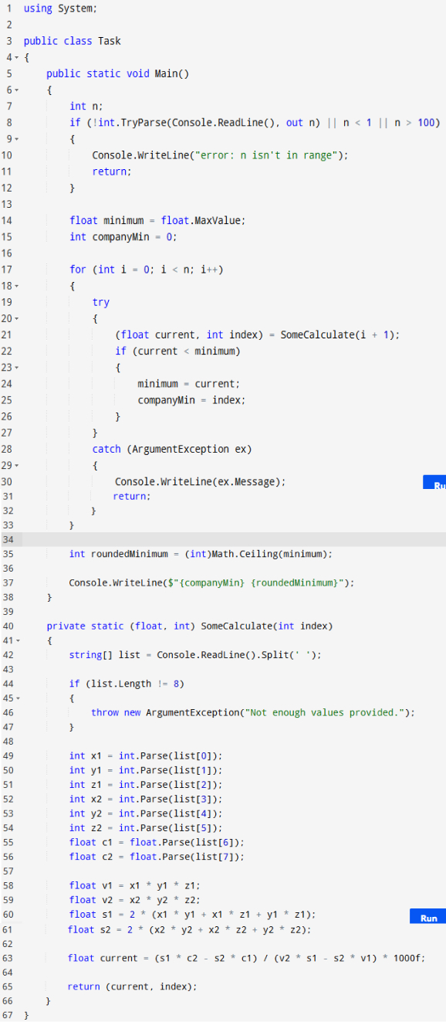  
Рисунок 2 – Код решения задачи 1

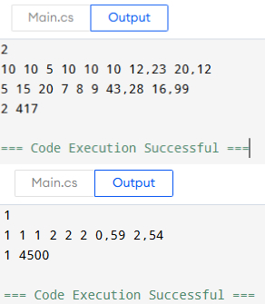

Рисунок 3 –Тест решения задачи 1

## **Постановка задачи «Золотая рыбка»**

Жил старик со своею старухой у самого синего моря;  
Они жили в ветхой землянке ровно тридцать лет и три года.  
Старик ловил неводом рыбу, старуха пряла свою пряжу.  
Раз он в море закинул невод, – пришел невод с одною тиной.  
Он в другой раз закинул невод, – пришел невод с травою морскою.  
В третий раз закинул он невод, – пришел невод с одною рыбкой,  
С непростою рыбкой, – золотою.   
Как взмолится золотая рыбка! Голосом молвит человечьим:  
“Отпусти ты, старче, меня в море! Дорогой за себя дам откуп:**\***Дам я тебе список предлинный, все волшебными словами заполненный.  
Как скажешь ты слово волшебное – вмиг желанье твое и исполниться.  
Только есть здесь одно обстоятельство, для данного часа существенное.  
Все слова в данный час начинаться должны на буквы определенные.  
И заканчиваться они также должны на буквы отдельно заданные.  
А для каждой из букв указанных есть ограничение по использованию.  
Сами буквы же и все ограничения в списке слов также указаны.”  
Вот стоит теперь старик и думает: сколько желаний он может выполнить  
Если каждое из слов указанных можно только один раз использовать.

___________________________

**\*** *Заимствовано у А.С. Пушкина*

**Входной файл**

Первая строка содержит целое число **N** - общее количество волшебных слов (1  **N**  30000).

Следующие **N** строк содержат по одному слову. Длина слова не превышает 15 символов.

Следующая строка содержит целое число **F**– количество букв, на которые могут начинаться искомые волшебные слова (1  **F**  26).

Следующие **F** строк содержат описания ограничений на каждую букву в формате “**b** **k**”, где **b** - допускаемая в использовании буква; **k** - количество слов, начинающихся на эту букву, которые можно использовать (1  **k**  1000).

Следующая строка содержит целое число **L** – количество букв, на которые могут заканчиваться искомые волшебные слова (1  **L**  26).

Следующие **L** строк содержат описания ограничений на каждую букву в формате “**b** **k**”, где **b** – допускаемая в использовании буква; **k** – количество слов, заканчивающихся на эту букву, которые можно использовать (1  **k**  1000).

**Выходной файл** должен содержать одно целое число – количество желаний, которые может выполнить старик.

## **Ход решения задачи «Золотая рыбка»**

Первым шагом является сбор информации о всех словах и их характеристиках. Далее следует проанализировать, сколько слов можно составить с учетом заданных букв. Это можно сделать с помощью перебора комбинаций или алгоритмов динамического программирования для оптимального учета уникальных желаний. Задача сводится к определению всех возможных комбинаций слов на основе заданных условий и максимизации числа исполненных желаний старика.

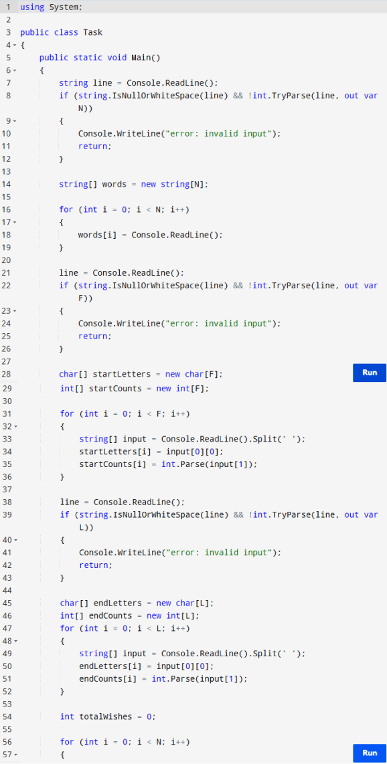  
Рисунок 4 – Код решения задачи 1

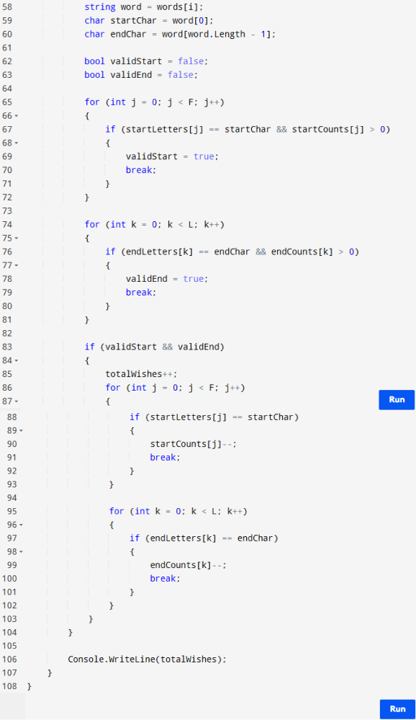

Рисунок 5 – Второй тест задачи 2

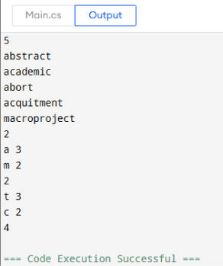  
Рисунок 6 – Тест решения задачи 2

## **Постановка задачи «Фокусник»**

Известен следующий фокус. Фокусник предлагает выполнить действия следующего характера: задумайте число, прибавьте 2, умножьте на 3, отнимите 5, отнимите задуманное число и т.д. После этого по названному полученному результату фокусник определяет задуманное число.

Пусть задумано некоторое целое число X. Требуется после выполнения ряда действий по известному результату R определить это число.

Ввод:

4

+ 2

* 3

– 5

– x

7

Вывод:

3

## **Ход решения задачи «Фокусник»**

Алгоритм, разработанный для данной задачи, составляет уравнение с одним неизвестным и в конце решает его, тем самым получается изначально загаданное число.

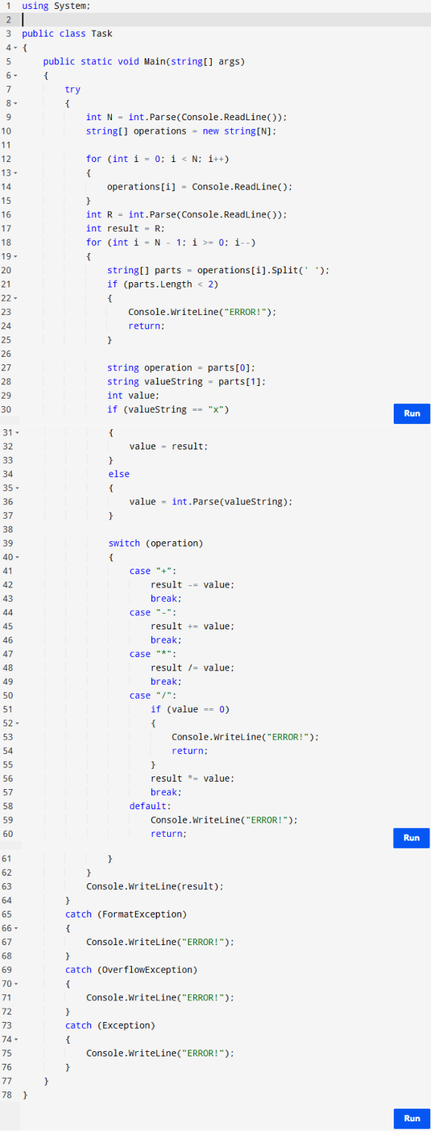  
Рисунок 7 – Код решения задачи 3

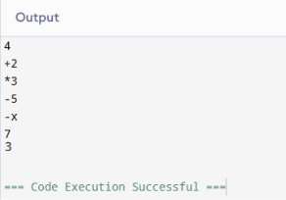

Рисунок 8 –Тест задачи 3

## **Постановка задачи «Постройка дома»**

На месте разрушенного дома, от которого уцелела одна стена, необходимо построить новый дом с основанием в виде прямоугольника размером **X****Y** м. Длина уцелевшей стены – **L** м. При постройке дома следует учитывать, что:

• ремонт погонного метра уцелевшей стены, для использования ее в новом доме, обходится в **C1** руб.;

• разбор погонного метра уцелевшей стены обходится в **С2** руб.;

• строительство погонного метра из материала, полученного при разборе стены, обходится в **С3** руб.;

• строительство погонного метра из нового материала обходится в **С4** руб.;

• стоимость погонного метра нового материала составляет **С5** руб.;

• вывоз на свалку погонного метра материала, образованного при разборе стены, обходится в **С6** руб.

Требуется определить минимальную сумму (в руб.), которую необходимо потратить при строительстве дома на постройку стен.

Входные данные

3 4 5 10 4 7 6 6 3

Выходные данные:

159

## **Ход решения задачи «Постройка дома»**

Программа считывает размеры нового дома (X, Y) и длину уцелевшей стены (L), а также стоимости материалов и работ (C1–C6). Далее она перебирает все возможные варианты использования уцелевшей стены: от полного использования, до разбора и утилизации. Для каждого варианта рассчитывает полную стоимость строительства, учитывая ремонт, разбор, использование старого материала, строительство нового, вывоз мусора.

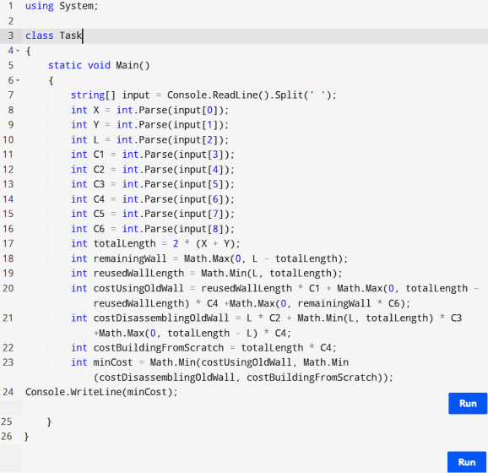

Рисунок 9 – Код решения задачи 4

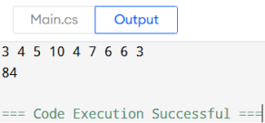

Рисунок 10 – Тест задачи 4

## **Заключение**

В процессе выполнения расчетно–графической работы, посвященной олимпиадным заданиям на языке программирования C#, были глубже рассмотрены основные концепции, такие как работа с переменными, условными операторами, циклами и алгоритмами. Особое внимание было уделено объектно–ориентированному программированию, что позволило лучше понять принципы инкапсуляции, наследования и полиморфизма, являющиеся основополагающими для создания эффективных и гибких программ.

Данная работа помогла не только закрепить теоретические знания, но и развить практические навыки в программировании на C#. Процесс решения олимпиадных задач способствовал формированию логического мышления и стратегического подхода к решению сложных задач. Я научился анализировать условия задачи, разрабатывать и реализовывать алгоритмы, а также оптимизировать код для повышения производительности.

Полученные знания и навыки окажутся крайне полезными не только для участия в олимпиадах и конкурсах, но и в дальнейшей профессиональной деятельности. Программирование на C# открывает широкие возможности для работы в области разработки ПО, особенно в сферах, требующих высокой производительности и эффективного управления ресурсами. Уверен, что опыт, приобретенный в ходе этой работы, станет важной составляющей моего роста как разработчика и поможет успешно справляться с предстоящими вызовами в области информационных технологий.

## **Список используемой литературы**

1. Документация Microsoft C# – https://learn.microsoft.com/ru-ru/dotnet/csharp/ (дата обращения 31.12.2024)
2. Схемы алгоритмов,программ,данных и систем - https://is20-2019.susu.ru/wp-content/uploads/2021/04/gost_19.701-90.pdf (дата обращения 29.12.2024)
3. И.В Яковлев Материалы по математике – mathus.ru/math/11math2023.pdf (дата обращения 29.12.2024)
4. Составление блок-схем онлайн – https://boardmix.com/ru/online-whiteboard/?utm_source=yandex&utm_medium=cpc&utm_term=whiteboard&_channel_track_key=xMHckWG0&yclid=11623979018239606783 (дата обращения 31.12.2024)
5. Online C# Compiler – Programiz – https://www.programiz.com/csharp-programming/online-compiler/  (дата обращения 31.12.2024)